3 классс
Учитель: Заварзина О.А.
Дата: 28 мая 2020г
Предмет: литературное чтение
Тема урока: Г. Х. Андерсен «Гадкий утёнок»

Ход урока:

1. Сегодня познакомимся с произведением Г.Х. Андерсена «Гадкий утёнок».
2. Прочитай краткую биографию Ганса Андерсена и познакомься с интересными фактами из жизни этого великого сказочника.

Ганс Христиан Андерсен
Ганс Христиан Андерсен – выдающийся датский писатель и поэт, а также автор всемирно известных сказок для детей и взрослых.
Его перу принадлежат такие гениальные произведения, как «Гадкий утёнок», «Новое платье короля», «Дюймовочка», «Стойкий оловянный солдатик», «Принцесса на горошине», «Оле Лукойе», «Снежная королева» и многие другие.
По произведениям Андерсена снято множество мультипликационных и художественных фильмов.
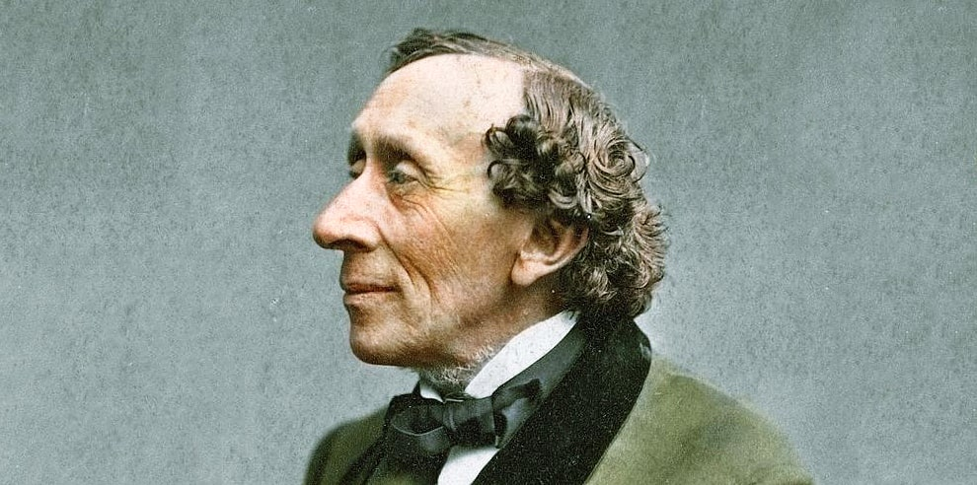
Ганс Христиан Андерсен родился 2 апреля 1805 г. в датском городе Оденсе. Ганс был назван в честь своего отца, который был сапожником.
Его мать, Анна Мари Андерсдаттер, являлась малообразованный девушкой, и всю жизнь проработала прачкой. Семья жила очень бедно и едва сводила концы с концами.
Интересен факт, что отец Андерсена искренне верил в то, что он принадлежит к знатному роду, поскольку об этом ему рассказывала его мать. На самом же деле все было совершенно наоборот.
На сегодняшний день биографы точно установили, что семейство Андерсенов происходило из низшего сословия.
Однако это социальное положение не помешало Гансу Андерсену стать великим писателем. Любовь к литературе мальчику привил его отец, который часто читал ему сказки разных авторов.
Кроме этого он периодически ходил с сыном в театр, приучая его к высокому искусству.

Детство и юность
Когда юноше исполнилось 11 лет, в его биографии случилась беда: умер его отец. Андерсен очень тяжело перенес его утрату, и долгое время находился в депрессивном состоянии.
Обучение в школе также стало для него настоящим испытанием. Его, как, впрочем, и других учеников, преподаватели часто били розгами за малейшие нарушения. По этой причине он стал очень нервным и ранимым ребенком.

Вскоре Ганс уговорил мать бросить учебу. После этого он начал посещать благотворительную школу, в которой учились дети из бедных семей.
Получив начальные знания, юноша устроился работать подмастерьем у ткача. После этого Ганс Андерсен шил одежду, а позже трудился на фабрике производившей табачные изделия.
В возрасте 14 лет юноша отправился в Копенгаген, поскольку мечтал о славе и признании.
Ганс Андерсен был худым подростком с длинными конечностями и таким же длинным носом. Однако, несмотря на это, его приняли в Королевский театр, в котором он играл на вторых ролях. Интересно, что в данный период он начал писать свои первые произведения.
Когда его игру на сцене увидел финансист Йонас Коллин, он проникся к Андерсену любовью.
В результате Коллин убедил короля Дании Фредерика VI оплатить обучение перспективного актера и писателя за счет государственной казны. После этого Ганс смог учиться в элитных школах Слагельсе и Эльсинора.
Любопытно, что сокурсниками Андерсена были ученики, младшие его по возрасту на 6 лет. Самым сложным предметом для будущего писателя оказалась грамматика.
Андерсен делал массу орфографических ошибок, за что постоянно слышал упреки со стороны преподавателей.

Произведения Андерсена
За годы своей биографии Андерсен написал немало сказок, в которых прослеживается народное творчество. Среди таких сказок можно выделить «Огниво», «Свинопас», «Дикие лебеди» и другие.
Интересно, что, несмотря на простоту сказок Андерсена, в каждой из них заложен глубокий смысл с философским подтекстом. После их прочтения ребенок может самостоятельно понять мораль и сделать правильные выводы.
Вскоре Андерсеном были написаны сказки «Дюймовочка», «Русалочка» и «Гадкий утенок», которые до сих пор любят дети во всем мире.
В 1840 г. писатель опубликовал очередной сборник «Книга с картинками без картинок», состоящий преимущественно из новелл.
Самыми популярными сказками Андерсена считаются «Новое платье короля», «Гадкий утёнок», «Стойкий оловянный солдатик», «Дюймовочка», «Принцесса на горошине», «Оле Лукойе» и «Снежная королева».
.
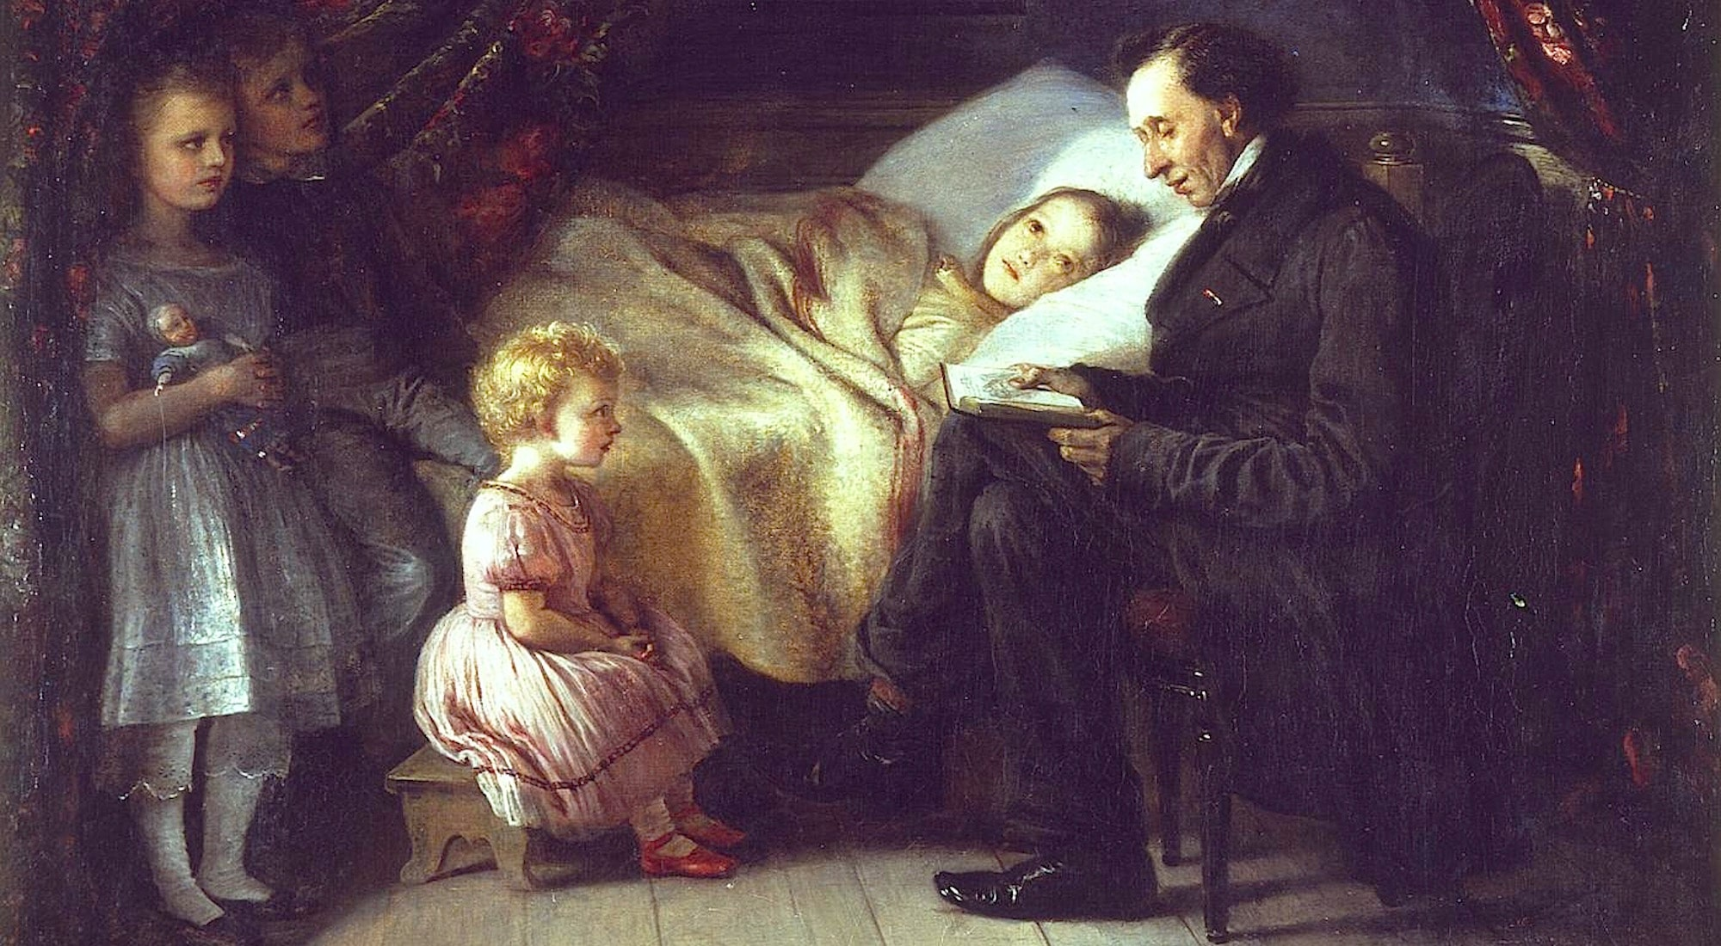
Ганс Христиан Андерсен читает книгу детям

3. Открой учебник на стр. 146-155 и внимательно прочитай текст.

